Крепёжные изделия. Соединения резьбовые. Задание № 3
1. Цель задания – изучить резьбы и их условные изображения, дать навыки построения чертежей, содержащих резьбовые разъемные соединения, познакомить с конструкцией и условными обозначениями наиболее часто применяемых резьбовых крепежных изделий.
2. Содержание работы.
Задание состоит в выполнении эскизов двух крепёжных изделий: болта и гайки (на форматах А4);
двух учебных сборочных чертежей: «Соединение болтом» и «Соединение шпилькой». Чертежи резьбовых соединений следует выполнить на форматах А4.
Реальные крепёжные изделия – болт и гайку следует получить в аудитории 596/2 согласно своему варианту.
Эскиз – чертеж, выполненный чертежным инструментом на ватмане стандартного формата в глазомерном масштабе, с сохранением пропорциональности элементов детали и с соблюдением правил и условностей, установленных стандартами для выполнения чертежей. Эскиз должен содержать изображения детали и другие данные для ее изготовления и контроля (размеры, указания о шероховатости поверхностей, сведения о материале и т. д.).
Процесс выполнения эскиза (чертежа) любой детали состоит из следующих этапов:
- Ознакомление с формой и размерами детали.
- Выбор главного изображения и количества изображений (видов и разрезов).
- Выбор формата листа и масштаба изображений детали.
- Компоновка изображений на листе.
- Нанесение знаков шероховатости.
- Нанесение размеров.
- Оформление технических условий и заполнение граф основной надписи.
Болт – крепёжное изделие, представляющее собой цилиндрический стержень с шестигранной головкой на одном конце и резьбой для навинчивания гайки на другом. Резьбовой конец стержня имеет фаску под углом 45°. Переход от стержня к головке выполнен по радиусу. Головка имеет фаску под углом 30°.
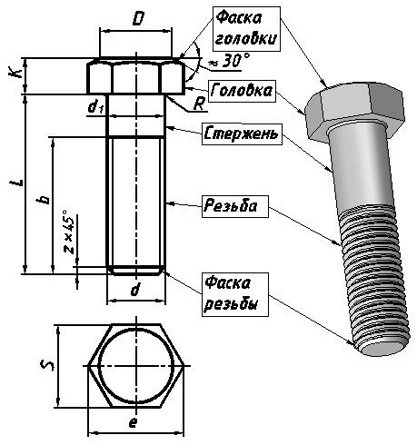
Параметры болтов ГОСТ 7798-70
Номинальный диаметр резьбы – d; размер под ключ – S; длина болта – L; высота головки – K; диаметр описанной окружности – e; диаметр стержня – d₁ = d; длина резьбы – b; диаметр фаски головки – D = (0,9...0,95) S; фаска резьбы – z; радиус под головкой – R.
Значения параметров болтов в табл. 5 [1, с. 32].
Эскиз болта должен содержать два изображения – вид спереди, на котором должны быть видны три грани головки, и вид сверху – для выявления формы головки (шестигранной призмы).
Построение изображений болта приведено в пособии [1, с. 88–92].

После выполнения изображений, нанесения выносных и размерных линий, простановки знаков шероховатости следует перейти к нанесению размерных чисел конкретного болта. Для этого измеряем с помощью штангенциркуля наружный диаметр резьбы и длину стержня болта (без головки). Принимаем, что болты всех вариантов имеют резьбу с крупным шагом. При необходимости определить шаг резьбы можно с помощью оттиска на бумаге [1, с. 23]. Размер фаски на стержне (z) определяем по табл. 24 [1, с. 57–58] в зависимости от шага резьбы.
Далее по табл. 5 [1, с. 32] определяем стандартные значения параметров болта и в соответствии с ними наносим размерные числа. Следует обратить внимание на то, что на рис. 52 [1, с. 93] проставлены размеры реального болта с наружным диаметром резьбы 16 мм и длиной стержня 50 мм.
Далее переходим к заполнению граф основной надписи. Следует заполнить графу материал. Принимаем для всех болтов материал – сталь 10 ГОСТ 1050-2013. Этой марке стали соответствует класс прочности 48 [1, с. 47, табл. 19]. Класс прочности указываем в обозначении болта.
Ниже приведено обозначение болта с наружным диаметром резьбы d =16 мм, длиной L=50 мм, класса прочности 48, исполнения 1 с крупным шагом, с полем допуска резьбы 8g, без покрытия:
Áîëò Ì16-8g×50.48 ÃÎÑÒ 7798-70.

Выполнение эскиза гайки
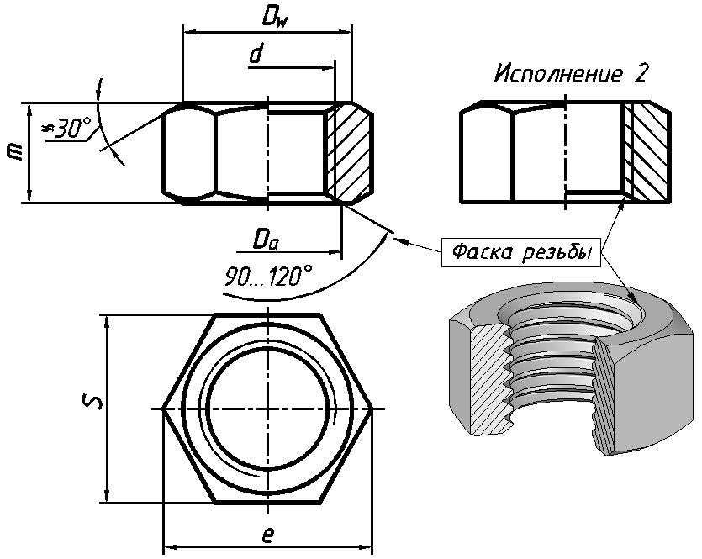
Процесс выполнения эскиза гайки состоит из тех же этапов, что и эскиз болта. Знакомясь с формой гайки, замечаем, что это крепёжное изделие представляет собой шестигранную призму, имеющую наружные фаски и резьбовое отверстие с внутренними фасками.
Параметры гаек ГОСТ 5915-70
Номинальный диаметр резьбы – d; размер под ключ – S; высота гайки – m; диаметр описанной окружности – e; диаметр фаски гайки – Dw; диаметр фаски резьбы – Da.
Значения параметров болтов в табл. 8 [1, с. 35].

Согласно заданию эскиз гайки выполняем на формате А4 в глазомерном масштабе соблюдая пропорции. Он должен содержать два изображения: главное изображение – соединение половины вида спереди с половиной фронтального разреза, и вид сверху – для выявления формы шестигранной призмы. На главном изображении должны быть видны три грани призмы.
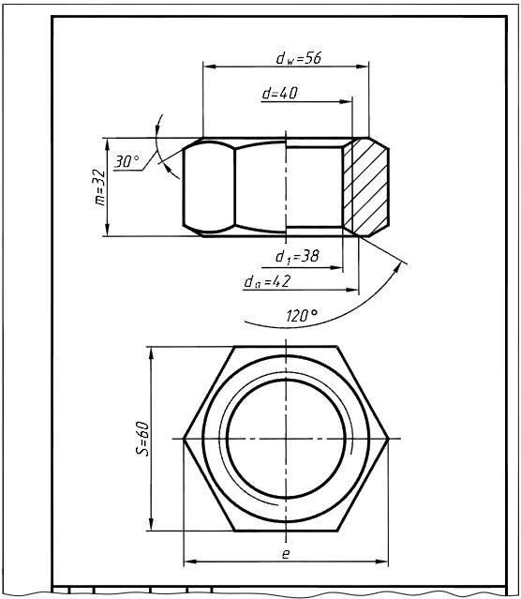
Изображения шестигранной гайки строят в той же последовательности, что и изображения головки болта [1, рис. 47–50]. Ниже приведён пример выполнения компоновки изображений эскиза гайки.
После построения изображений, проведения выносных и размерных линий следует перейти к нанесению размерных чисел конкретной гайки. Для этого измеряем с помощью штангенциркуля внутренний диаметр резьбы D₁ и размер под ключ S (диаметр вписанной в шестиугольник окружности). Принимаем, что гайки всех вариантов имеют резьбу с крупным шагом и полем допуска грубого класса точности (7Н ) и выполнены из стали 10 как и болты. По табл. 2 [1, с. 12–13] по внутреннему диаметру резьбы D₁ определяем её наружный диаметр D. По табл. 8 [1, с. 35] по размеру под ключ S определим все параметры конкретной гайки – m, S, e, Dw, Da. (Использовать два параметра необходимо вследствие того, что гайки с одними тем же диаметром резьбы могут иметь разные размеры под ключ).
Ниже приведён эскиз шестигранной гайки нормальной точности (ГОСТ 5915-70) с наружным диаметром резьбы 20 мм. Следует обратить внимание на знак шероховатости на виде сверху. Диаметр вспомогательного знака – 4…5 мм. Знак одинаковой шероховатости поверхностей, образующих контур.
Пример условного обозначения гайки с диаметром резьбы d = 20 мм, исполнения 1, с крупным шагом резьбы, с полем допуска 7Í, класса прочности 5, без покрытия:
Ãàéêà Ì20-7Í 5 ÃÎÑÒ 5915-70.

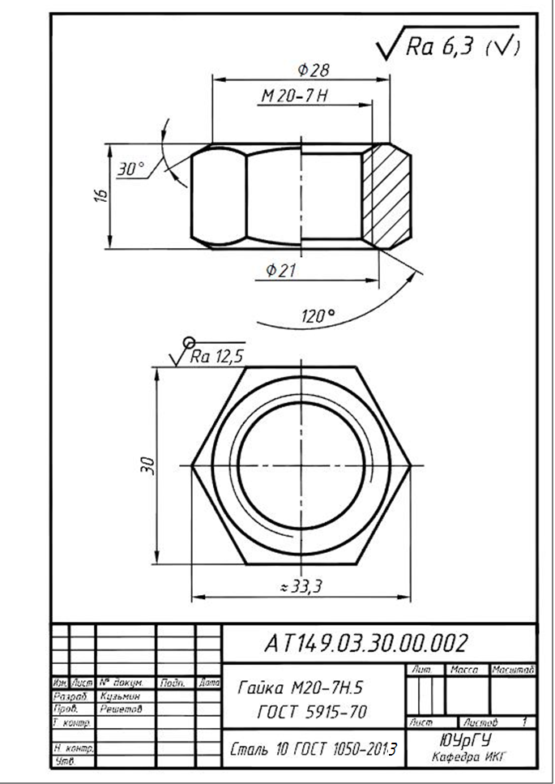

Пример расчёта резьбовых соединений
Задание «Соединения резьбовые» следует выполнять по вариантам. Номер варианта соответствует номеру в журнале списка группы.

Соединение болтом
Исходные данные для выполнения соединения болтом.
Номинальный диаметр резьбы болта – 16 мм.
Шаг резьбы – мелкий.
Класс точности ГОСТ 16093-2004 – средний.
Марка стали болта, гайки и шайбы – Сталь 10.
Вид покрытия деталей болтового соединения – оксидное, пропитанное маслом.
Толщина покрытия – 12 мкм.
Толщины скрепляемых деталей и прокладки: q =19 мм, q₁ =3 мм, q₂ =20 мм.

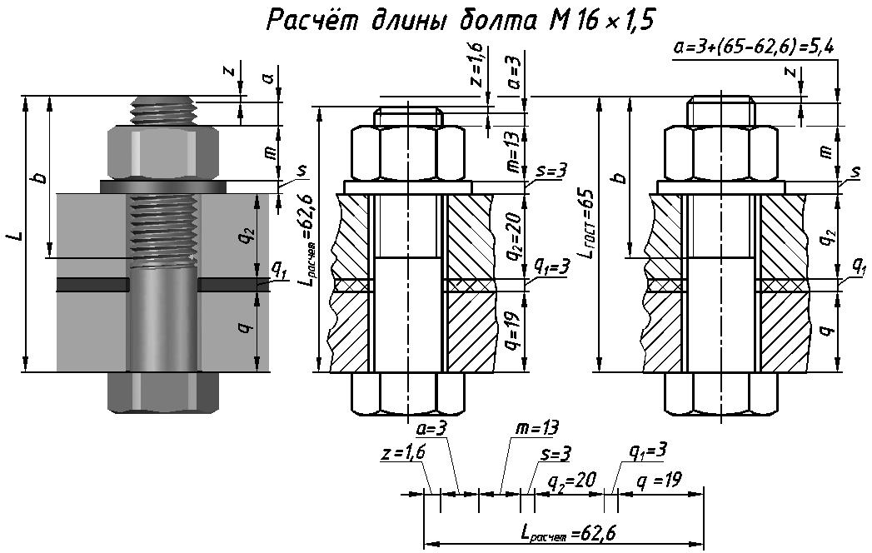
На рис. показана сборочная размерная цепь, позволяющая определить длину болта L, обеспечив при этом необходимый запас резьбы при выходе конца болта из гайки (размер а).

Расчет соединения болтом
По табл. 5 [1, с. 32] определим основные конструктивно-геометрические параметры болта. Форму и размеры гайки определим по табл. 8 [1, с. 35], шайбы – по табл. 15 [1, с. 43].
Согласно табл. 5, номинальному диаметру резьбы 16 мм соответствует мелкий шаг – 1,5 мм.
По табл. 3 [1, с. 15] определяем поля допусков болта и гайки, соответствующие среднему классу точности. Для наружной резьбы болта поле допуска – 6g, для внутренней резьбы гайки – 6H.
Для болта, изготовленного из стали 10, класс прочности – 4.8 [1, с. 47, табл. 19] класс прочности гайки – 5 [1, с. 48, табл. 21].

По [1, с. 50, табл. 23] определяем, что оксидное, пропитанное маслом покрытие деталей болтового соединения: болта, шайбы и гайки, имеет цифровое обозначение 05
(ГОСТ 1759.0-87).
Длину болта L определим по формуле
L=q +q₁ +q₂ +s +m +a +z,
где q =19 мм, q₁ =3 мм, q₂ =20 мм – толщины соединяемых деталей (см. задание);
s – толщина шайбы. Для болта с номинальным диаметром резьбы 16 мм – s =3 мм. Наружный диаметр шайбы – 30 мм [1, с. 43, табл. 15]. Согласно заданию, шайба должна быть исполнения 1 – без фаски.
m – высота гайки. По табл. 8 [1, с. 35] определяем высоту гайки для болта М16 – m =13 мм. У гайки М16 размер под ключ S =24 мм, диаметр описанной окружности е =26,5 мм.
a – запас резьбы при выходе болта из гайки;
z – высота фаски болта. Величины a и z определим по табл. 24 [1, с. 57] в зависимости от шага резьбы. При шаге резьбы 1,5 мм а =3 мм, z =1,6 мм.
Таким образом, длина болта
L=19+3+20+3+13+3+1,6=62,6 мм.
Полученную длину округляем до ближайшего большего стандартного значения (табл. 5, ГОСТ 7798-70). Окончательно принимаем L=65 мм. Вычерчиваем болт длиной 65 мм. По табл. 5 [1, с. 32] определяем длину резьбы b =38 мм.
Вычерчиваем шайбу и гайку. увеличиваем размер «а » с 3 мм до 5,4 мм. По табл. 5 определим высоту головки болта К =10 мм, размер под ключ S =24 мм, диаметр описанной окружности е =26,5 мм.
Изображение головок болтов и гаек на учебных сборочных чертежах приведено на рис 14, б [1, с. 31]. Диаметр гладких отверстий в соединяемых болтом деталях, согласно табл. 26 [1, с. 59], равен 18 мм.

Выполнение сборочного чертежа «Соединение болтом»
Сборочный чертеж – документ, содержащий изображение сборочной единицы и другие данные, необходимые для ее сборки (изготовления) и контроля. Код чертежа – СБ. Сборочный чертеж является технологическим документом и предназначен для сборки уже имеющихся деталей. Сборочный чертеж сопровождается спецификацией.
Сборочный чертеж задания №3 должен содержать три изображения: главное изображение (полный фронтальный разрез), на месте вида слева – полный профильный разрез и вид сверху. Следует выдерживать выбранный масштаб изображений.
На главном изображении головки болтов и гайки располагают таким образом, чтобы к наблюдателю были обращены три грани. Болты, винты, шпильки, гайки, шайбы при продольном разрезе показывают не рассечёнными (ГОСТ 2. 305-2008, п. 9.6).
Кроме изображений сборочный чертеж должен содержать номера позиций составных частей, входящих в изделие согласно спецификации; габаритные, установочные и присоединительные справочные размеры.
На учебных чертежах задания №3 позиции не проставляем, спецификацию не выполняем. Пример выполнения учебного сборочного чертежа приведён ниже.

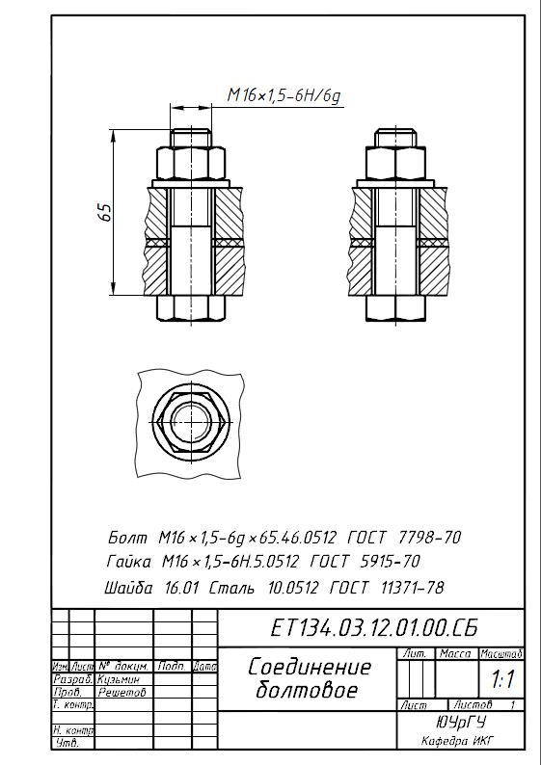

соединение шпилькой
Исходные данные для всех вариантов:
шаг резьбы – крупный;
класс точности (ГОСТ 16093-2004) – грубый. Поле допуска резьбы на шпильке – 8g, поле допуска резьбы гайки – 7H [1, с. 15, табл. 3];
марка стали шпильки, гайки и шайбы – Сталь 20. Класс прочности шпильки – 4.6. [1, с. 47, табл. 19] (табл. 19), класс прочности гайки – 4 [1, с. 48, табл. 21];
покрытие деталей соединения шпилькой отсутствует.
Данные конкретного варианта:
номинальный диаметр резьбы шпильки – 16 мм;
материал, в который ввинчиваем шпильку – сталь.
толщина присоединяемой детали –q₁ =20 мм.

Расчет соединения шпилькой
Шпилька представляет собой цилиндрический стержень с резьбой на обоих концах. Та часть шпильки, которая ввинчивается в резьбовое отверстие детали, называется ввинчиваемым (посадочным) концом, а часть, на которую надеваются присоединяемые детали, шайба и навинчивается гайка, называется гаечным или стяжным концом.
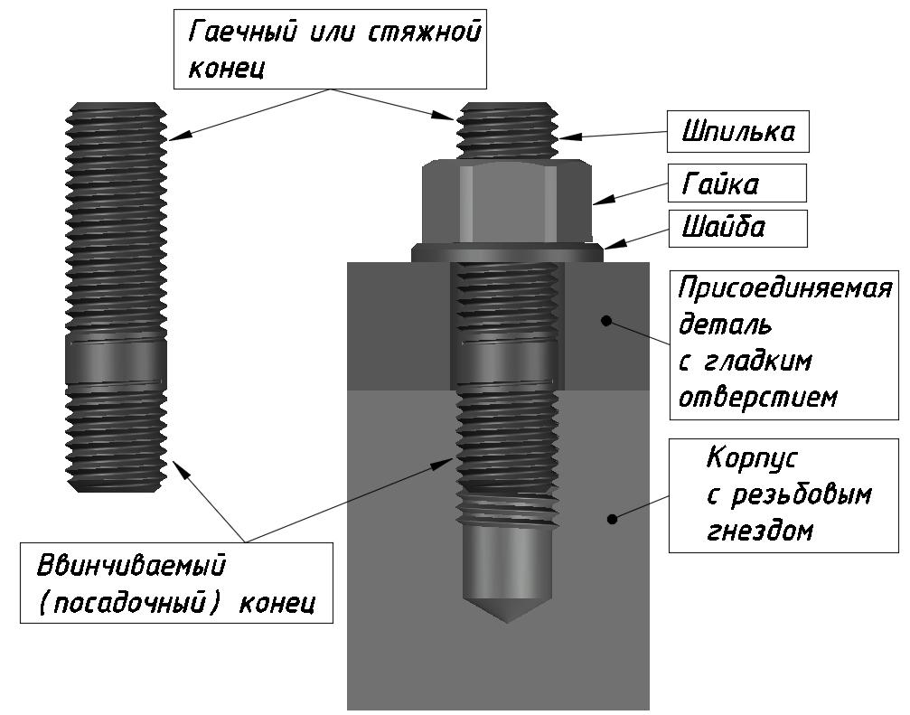
Форму и размеры шпильки определяем по табл. 6 [1, с. 33], гайки – по табл. 8
[1, с. 35], шайбы – по табл. 15 [1, с. 43].
По табл. 9 [1, с. 36] определяем величину крупного шага для номинального диаметра резьбы 16 мм. Крупный шаг – 2 мм.
На рис. показана сборочная размерная цепь, выражающая размерные связи соединения шпилькой. Эта размерная цепь позволяет определить длину гаечного конца шпильки, обеспечив необходимый запас резьбы при выходе шпильки из гайки (размер а).

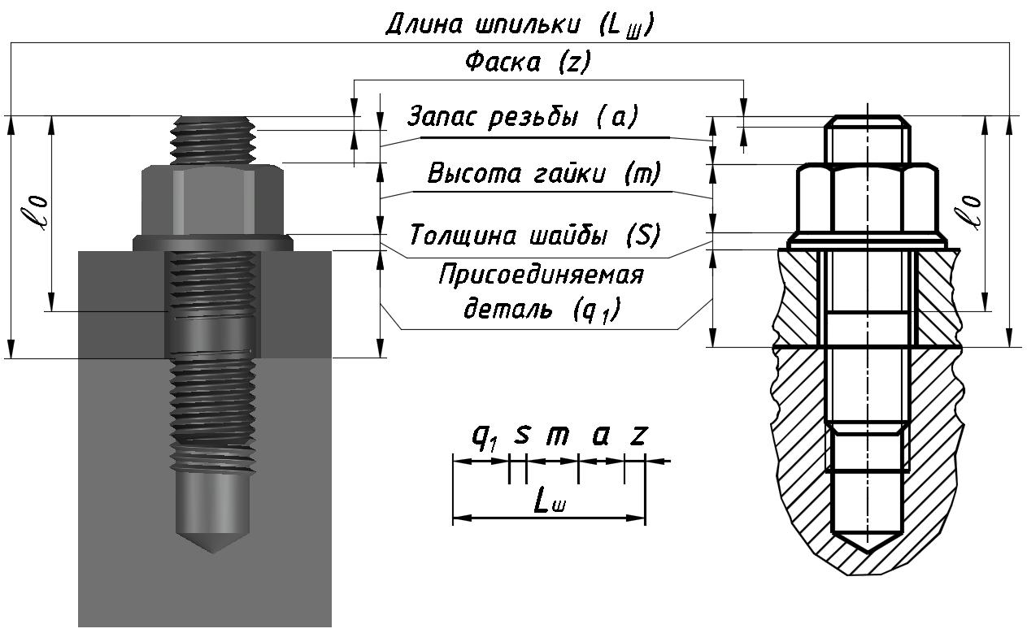
Длину шпильки (без ввинчиваемого конца) определим по формуле
L_{ш} =q₁ +s +m +a +z,
где q₁ =20 мм – толщина присоединяемой детали;
s – толщина шайбы. Для шпильки с номинальным диаметром резьбы 16 мм – s =3 мм. Наружный диаметр шайбы – 30 мм (табл. 15). Согласно заданию, шайба должна быть исполнения 2 – с фаской.
m – высота гайки. По табл. 8 [1, с. 35] определяем высоту гайки для шпильки с номинальным диаметром резьбы 16 мм – m =13 мм. Согласно заданию, гайка должна быть исполнения 2 – с одной фаской.
a – запас резьбы при выходе шпильки из гайки;
z – высота фаски шпильки. Величины a и z определим по данным табл. 24 [1, с. 57]в зависимости от шага резьбы. При шаге резьбы 2 мм – а =4 мм, z =2 мм.
Таким образом, длина шпильки
Lш =20+3+13+4+2=42 мм.
Полученную длину округляем до ближайшего большего стандартного значения
[1, с. 33, табл. 6]. Окончательно принимаем Lш =45 мм. По этой же таблице определим длину нарезанной части шпильки ℓ₀. При длине шпильки 45 мм и диаметре 16 мм
ℓ₀ =38 мм. Вычерчиваем шпильку длиной 45 мм.
Вычерчиваем шайбу и гайку, увеличиваем размер «а » с 4 мм до 7 мм.
Длина посадочного конца шпильки
Длина ввинчиваемого (посадочного) конца шпильки ℓ₁ (см. рис.) зависит от материала детали, в которую ввинчивается шпилька [1, с. 34, табл. 7]. Так как шпилька ввинчивается в стальную деталь, то ℓ₁ =d =16 мм. Шпилька будет выполнена по ГОСТ 22032-76.
Глубина сверленого под резьбу шпильки отверстия
По табл. 24 [1, с. 57] определим запас резьбы ℓ₅ и недорез ℓ₄, которые зависят от шага резьбы. При шаге резьбы 2 мм ℓ₅ =5,5 мм, ℓ₄ =11 мм. Глубина сверленого под резьбу отверстия:
L₀ =ℓ₁ +ℓ₅ +ℓ₄ =16+5,5+11=32,5 мм.
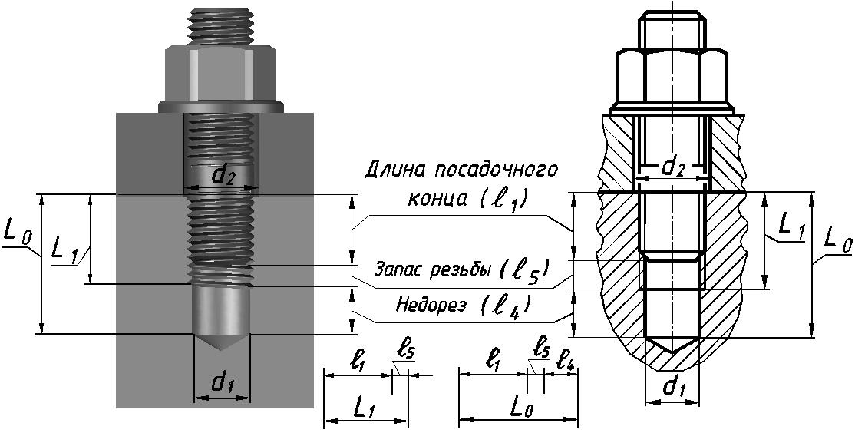
Диаметр отверстия под нарезание метрической резьбы определим по табл. 25 [1, с. 58]. При номинальном диаметре резьбы 16 мм и шаге резьбы 2 мм номинальный диаметр отверстия под резьбу с полем допуска 6H – d₁ =13,9 мм.
Глубина резьбы глухого отверстия под шпильку:
L₁ =ℓ₁ +ℓ₅ =16+5,5 =21,5 мм.
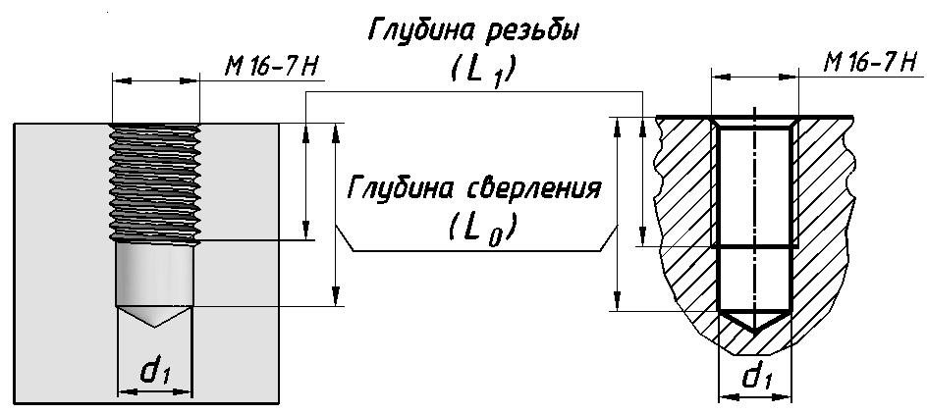
Диаметр d₂ гладкого отверстия в присоединяемой детали определим по табл. 26
[1, с. 59]. При диаметре стержня шпильки 16 мм диаметр отверстия d₂ =18 мм.
Пример выполнения сборочного чертежа «Соединение шпилькой» приведён ниже.
Следует обратить внимание на то, что при изображении отверстия с резьбой на виде сверху фаску не изображают, наружный диаметр резьбы выполняют тонкой не замкнутой на три четверти линией.
Библиографический список
- Решетов, А.Л. СПРАВОЧНОЕ РУКОВОДСТВО К ЗАДАНИЯМ ПО МАШИНОСТРОИТЕЛЬНОМУ ЧЕРЧЕНИЮ: учебное пособие / А.Л. Решетов; Л.И. Хмарова. – Челябинск: Издательский центр ЮУрГУ, 2015. – 139 с.
- Кувшинов, Н.С. ИНЖЕНЕРНАЯ ГРАФИКА В ПРИБОРОСТРОЕНИИ: учебное пособие / Н.С. Кувшинов, Т.Н. Скоцкая. – 2-е изд., перераб. и доп. – Челябинск: Издательский центр ЮУрГУ, 2015. – 143 c.
